Usain Bolt pourrait-il faire flasher ce radar ?
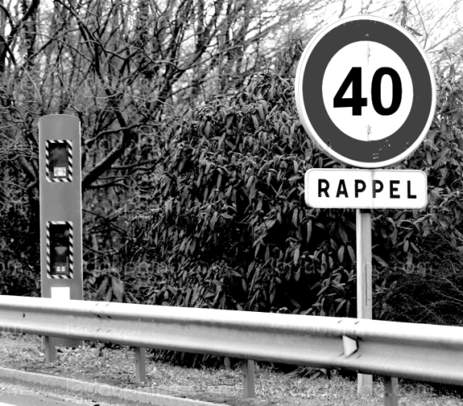


Pour vous aider, une vidéo d’une de ses courses est disponible sur ordinateur ou smartphone.

Détaillez votre raisonnement, vos calculs et rédigez votre réponse au brouillon.

Aides :

- La vitesse correspond à la distance parcourue en 1 unité de temps (1s ou 1h).

- La vidéo d’Usain Bolt permet de connaître la distance « d » qu’il a parcourue pendant la course en un temps « t » donné par le chronomètre.

- On peut convertir :
  - Des distances : 1km = 1000 m
  - Des temps : 1 h = 3600 s (60 min x 60s)

temps t
distance d
- On calcule une vitesse :
  - Soit avec un tableau de proportionnalité
  - Soit avec la formule : v = d/t

